CIRCLE Activity Collection: Family
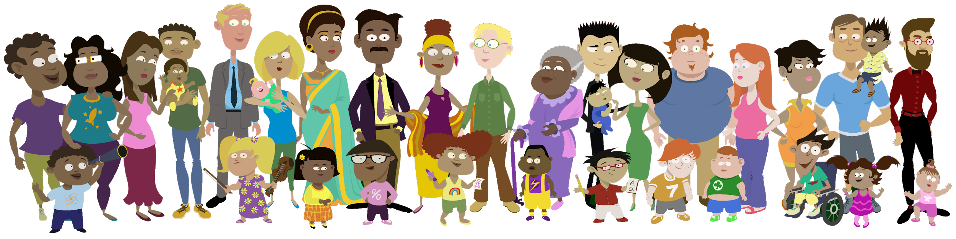

Dear Families,

Included with this letter are some play-based activities created by the Children’s Learning Institute (CLI) for you to do together with your child at home. You can choose to start with the activity that looks the most fun to you and your child.

Research has shown that young children learn best while playing. Play allows children to explore with their senses and develop important skills like movement and coordination, memory, vocabulary, decision-making, and understanding and expressing emotions.

This leads to healthy brain development. As children grow older, play allows them to use creativity and imagination. When you play with your child, it also helps them feel secure and more attached to you. Playing together lets them know they are safe and loved and that their ideas are important to you.

These activities are meant to be fun for your whole family! If you are interested in finding more of these activities to do with your child or other children in your home, please visit the CIRCLE Activity Collection: Family at cliengagefamily.org. There are many free, research-based activities on this website for children ages 0–11 to support their developmental skills across all learning areas!

Please reach out if you have any questions, need any help in getting started, or have feedback about your experience with these activities at home with your child. Thank you!

Colección de actividades CIRCLE: Familia

Estimadas familias,

Acompañando esta carta encontrarán actividades basadas en el juego que fueron desarrolladas por el Children's Learning Institute (CLI) para que usted haga con su hijo en casa. Pueden empezar a jugar con el material y la actividad que les parezca más divertida a usted y a su niño.

Las investigaciones han demostrado que los niños aprenden mejor cuando están jugando. El juego les permite a los niños explorar con sus sentidos y desarrollar habilidades importantes como el movimiento y la coordinación, la memoria, el vocabulario, tomar decisiones, y comprender y expresar emociones.

Esto contribuye a un desarrollo saludable del cerebro. Mientras los niños van creciendo, el juego les permite usar su creatividad e imaginación. Cuando juega con su hijo, también le ayuda a sentirse seguro y más apegado a usted. Jugando juntos les hace saber que están seguros y queridos, y que sus ideas son importantes para usted.

¡Estas actividades están hechas para crear diversión para toda la familia! Si están interesados en encontrar más de estas actividades para hacer con su hijo o con otros niños en su casa, por favor visiten la Colección de Actividades CIRCLE para la Familia en el sitio web cliengagefamily.org. Haga clic en las actividades en español. ¡Aquí hay muchas actividades gratis basadas en la investigación, para niños de 0–11 años, que les ayudarán a apoyar las habilidades de desarrollo en todas las áreas de aprendizaje!

No dude en ponerse en contacto con nosotros si tiene alguna pregunta, si necesita ayuda iniciando alguna actividad o si tiene algún comentario acerca de su experiencia haciendo estas actividades en casa con su hijo. ¡Gracias!

